ДЕПАРТАМЕНТ ОБРАЗОВАНИЯ И НАУКИ ГОРОДА МОСКВЫ ГОСУДАРСТВЕННОЕ БЮДЖЕТНОЕ ПРОФЕССИОНАЛЬНОЕ ОБРАЗОВАТЕЛЬНОЕ УЧРЕЖДЕНИЕ ГОРОДА МОСКВЫ
«КОЛЛЕДЖ АВТОМАТИЗАЦИИ И ИНФОРМАЦИОННЫХ
ТЕХНОЛОГИЙ № 20»

ОТЧЕТ
О ПРОХОЖДЕНИИ ПРАКТИКИ

Производственная практика
ПП.03 Производственная практика
^{(наименование вида практики)}

Умаров Джабраил Мунавварович
^{(Ф.И.О. обучающегося)}
ПМ.03 Ревьюирование программных продуктов
Модуль 1 Исследование репозитория проекта
ИСПО332 ПП03

курс 3
группа ИСПО332
форма обучения очная
специальность/профессия: 09.02.07 Информационные системы и
программирование
^{(код и название)}

Место прохождения практики ГБПОУ КАИТ № 20
г. Москва, ул. 1-я Мясниковская, д. 16

Срок прохождения практики с 03.11.2026 по 05.11.2026

В объёме 16 часов

Отчёт принят
__.__.2026
преподаватель
Беличенко Александр Андреевич
(дата, должность, Ф.И.О руководителя практики)

^{(подпись)}
г. Москва
2026 г.

Оглавление

Введение 3
Краткое описание проекта 4
Цель и задачи 5
Методы и инструменты анализа 6
Ход работы 7
Заключение 10
Список используемых источников 11
Приложения 12
Фотоотчёт 13
Доработка проекта перед сдачей 19
Проверка доработанного проекта 20

Введение
В модуле 1 производственной практики ПП.03 я исследовал репозиторий веб-приложения «Библиотека КАИТ». Задача связана с профессиональным модулем ПМ.03 «Ревьюирование программных продуктов»: прежде чем проверять отдельные функции, нужно понять назначение системы, её устройство и историю изменений.
Я изучил исходные файлы, определил стек, посчитал объём кода и проанализировал историю Git. Для проверки инструкции запуска был подготовлен изолированный локальный стенд. В отчёте приведены результаты команд, таблицы и снимки работающего приложения; полный паспорт и исходные данные сохранены в папке practice/m01 моего форка.
В результате получена карта проекта и выделены участки для дальнейшего ревью. Исходное приложение проверено на SQLite: десять проверок завершились успешно. После добавления экспорта каталога 04.11.2026 проект содержит 2048 строк кода и проходит минимум 2000; до доработки было 1840 строк. Исходная статистика сохранена отдельно. Основной MySQL на данном стенде не проверялся.

Краткое описание проекта
«Библиотека КАИТ» предназначена для библиотеки колледжа. Читатель просматривает каталог, ищет книгу, оставляет отзыв и оформляет бронирование. Библиотекарь выдаёт и принимает экземпляры, просматривает должников и выгружает данные в CSV. Администратор управляет ролями и блокировкой пользователей.
Система состоит из браузерного клиента, сервера PHP и реляционной базы данных. В исходнике нет фреймворка и менеджера пакетов. Для страниц используется index.php с параметром page, для JSON API — api.php с параметром action. В базе данных семь таблиц: users, genres, books, copies, loans, reservations и reviews.
Сведения | Результат
Исходник | github.com/AlexandrAndreevichB/kait-library
Мой форк | github.com/12112007df/kait-library
Лицензия | MIT, файл LICENSE, Андрей Ковалёв, 2025
Исходный срез | fa96e45cc8d3eac09a6b40496ef120d688406ea5
Размер | 35 файлов кода; 2087 физических строк, из них 1840 строк кода
Форк создан до начала анализа. Связь с исходным проектом подтверждена метаданными GitHub. Папки practice и .github добавлены отдельно и не включались в исходную статистику приложения.

Цель и задачи
Цель модуля — разобраться в программном проекте по его репозиторию и составить паспорт проекта: назначение, стек, структуру, зависимости, историю разработки и порядок запуска.
Для достижения цели я выполнил следующие задачи:
1. Получил локальную копию своего форка и подключил шаблоны практики в отдельной ветке practice/m01.
2. Описал каталоги, конфигурацию, структуру базы данных и обе точки входа приложения.
3. Определил технологии, реальные зависимости исполнения и объём кода по языкам.
4. Собрал статистику коммитов, авторов, ветвлений, горячих точек и историю ключевого сервиса выдачи.
5. Запустил приложение на локальном проверочном стенде, проверил основные функции и дополнил инструкцию.
6. Подготовил паспорт, доказательства, отчёт и материалы для сдачи через Pull Request.
Организационный допуск проекта и прохождение инструктажа относятся к работе с руководителем. Настройка SSH на личном компьютере этим отчётом не подтверждается: работа с репозиторием выполнена через HTTPS и подключённый GitHub.

Методы и инструменты анализа
Структурный анализ: чтение README, конфигурации и файлов каждой папки; поиск точек входа и маршрутов. Исторический анализ: git log, shortlog, branch, tag, log --follow и blame. Метрический анализ: штатные metrics.py и repo_stats.py из PP03. Экспериментальная часть: запуск неизменённого PHP-кода и проверка приложения в браузере.
Инструменты стенда: Git 2.51.1, Python 3.12.14, FrankenPHP 1.13.4 с PHP 8.5.12, SQLite 3.45.2 и Chromium 153.0.8010.0. Версии получены из работающего окружения и сохранены в runtime.json. Проверка синтаксиса выполнялась функцией token_get_all с флагом TOKEN_PARSE.
Сторонних Composer/npm-пакетов в приложении нет. Поэтому вместо вымышленных 10–15 библиотек я зафиксировал фактические зависимости исполнения. Полный перечень приведён в разделе 4 паспорта.
Зависимость | Назначение и версия
PHP и PDO | Сервер и доступ к данным; на стенде 8.5.12
pdo_mysql | Драйвер основной MySQL/MariaDB; подключение к ней не проверялось
mbstring | mb_strlen в Validator; на стенде 8.5.12
session, json, filter | Сессии, JSON и проверка email; на стенде 8.5.12
MySQL / MariaDB | По исходнику MySQL 8 или MariaDB 10.6+
pdo_sqlite / SQLite | Альтернативный стенд: 8.5.12 / 3.45.2
Браузер с Fetch API | Клиентские запросы; Chromium 153.0.8010.0

Ход работы

Подготовка и структура
Я использовал свой форк kait-library, создал ветку practice/m01 и скопировал шаблоны командой bash PP03/tools/install.sh kait-library. Работу разделил на коммиты: шаблоны, исследование, запуск и итоговые материалы. В корне нет composer.json, package.json, Dockerfile и набора автоматических тестов.
Папка | Назначение в исходном срезе fa96e45
config | config.php читает .env и задаёт параметры БД и выдачи
database | schema.sql создаёт 7 таблиц; seed.sql заполняет тестовые данные
public | index.php — страницы; api.php — JSON API; assets — CSS/JS; uploads — обложки
src | 11 файлов: PDO, авторизация, валидация, сервисы и репозитории
templates | 12 PHP-шаблонов каталога, форм, кабинетов и общего макета

Стек и объём кода
Ниже приведён замер исходного среза fa96e45. Актуальные метрики находятся в дополнении к отчёту. Материалы practice исключены из подсчёта.
Язык | Файлы | Код | Комментарии | Пустые
PHP | 26 | 1365 | 43 | 133
JavaScript | 6 | 238 | 6 | 23
CSS | 1 | 133 | 6 | 18
SQL | 2 | 104 | 4 | 14
Итого | 35 | 1840 | 59 | 188

История репозитория
В исходной истории 36 коммитов за 03.02–19.05.2025. Авторы: Ковалёв — 21, Сидорова — 9, Орлов — 6. До исследования прошло 533 дня без новых изменений исходника. Тегов нет; merge a025b69 подтверждает ветку feature/reviews. PR исходного репозитория при проверке не обнаружены.
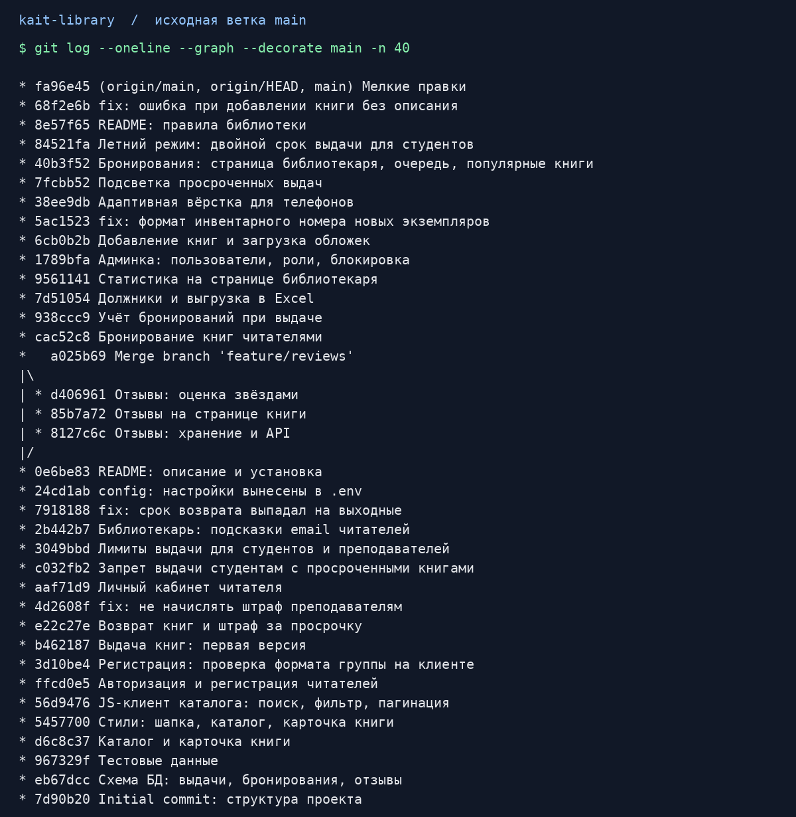
Рисунок 1 — Фактический вывод git log исходной ветки main
Горячие точки: api.php и index.php — по 10 изменений, LoanService.php — 9. По blame 193 из 200 строк сервиса выдачи принадлежат Ковалёву. Для этого компонента оценка фактора автобуса около 1; для всей команды точный показатель из истории не выводится.

Локальный запуск и проверка
Исходная инструкция пропускала .env, seed.sql и mbstring. Я дополнил README вариантами MySQL и SQLite. Первоначальный запуск выполнен без изменения PHP-кода; последующее добавление CSV описано в дополнении. Команды из корня проекта:
python practice/m01/init-sqlite.py ../runtime/library.sqlite
cp .env.example .env
# В .env: DB_DRIVER=sqlite, DB_NAME=абсолютный путь к БД
../runtime/frankenphp php-server --root public --listen 127.0.0.1:8080
После импорта получены 10 книг, 14 экземпляров и 6 пользователей. Проверены каталог, поиск, отзывы, вход, роли, регистрация и бронирование; запись брони дополнительно проверена в БД. Все 26 исходных PHP-файлов прошли проверку синтаксиса.
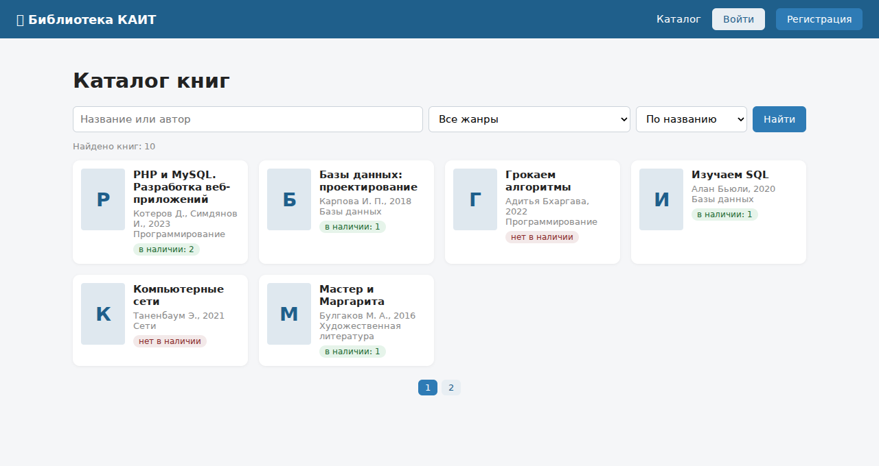
Рисунок 2 — Каталог запущенного локального приложения
Все 10 проверок успешны. SQLite не воспроизводит полностью ограничения MySQL; проверка на основной СУБД и запуск на компьютере студента остаются отдельными действиями. Файл .env и тестовая БД в Git не включены.

Заключение
Я составил паспорт приложения, исследовал структуру и сохранил исходную статистику репозитория. В исходном проекте 35 файлов кода и 36 исходных коммитов; основной обработчик страниц и API менялись по 10 раз. Эти данные помогли выделить центральные части для следующего ревью.
История показывает участие трёх авторов, однако ключевой сервис выдачи зависит преимущественно от одного участника. Последние изменения исходника датированы маем 2025 года, тегов и автоматических тестов нет. Это ограничивает оценку зрелости и создаёт риск потери знаний, но приложение удалось запустить на альтернативном SQLite-стенде.
Десять проверок исходного приложения выполнены успешно, включая запись бронирования в БД. Я дополнил README и добавил выгрузку каталога в CSV. После доработки в проекте 2048 строк кода; все 13 дополнительных проверок пройдены. Риски исходника — MD5, построение SQL и различие штрафов 10/15 рублей — сохранены для дальнейшего ревью. Выбор проекта согласуется с руководителем; личный запуск и инструктаж этим отчётом не подтверждаются.
Результат | Путь в моём форке
Паспорт и статистика | practice/m01/passport.md, repo-stats.md
Доказательства | git-graph.png, app-running.png, app-librarian.png
Протокол и ответы | run-log.md, runtime.json, smoke-results.json, defence.md
Отчёт | practice/m01/Отчёт_03.10.2026.docx
Репозиторий: https://github.com/12112007df/kait-library. Ветка сдачи: practice/m01. Результат слияния и ссылка на Pull Request фиксируются в practice/README.md.

Список используемых источников
1. Беличенко А. А. Методические указания и техническое задание на неделю 1 ПП.03. ГБПОУ КАИТ № 20, 2026. https://github.com/12112007df/PP03/tree/main/docs Дата обращения 03.11.2026.
2. Исходный код «Библиотека КАИТ», срез fa96e45. https://github.com/AlexandrAndreevichB/kait-library Дата обращения 03.11.2026.
3. Мой форк и материалы модуля 1. https://github.com/12112007df/kait-library Дата обращения 03.11.2026.
4. Шаблоны отчётов, metrics.py и repo_stats.py. https://github.com/12112007df/PP03 Дата обращения 03.11.2026.
5. Chacon S., Straub B. Pro Git. Основы Git и исследование истории. https://git-scm.com/book/ru/v2 Дата обращения 03.11.2026.
6. Руководство PHP. PDO и расширение mbstring. https://www.php.net/manual/ru/book.pdo.php ; https://www.php.net/manual/ru/book.mbstring.php Дата обращения 03.11.2026.
7. FrankenPHP, официальный релиз 1.13.4. https://github.com/php/frankenphp/releases/tag/v1.13.4 Дата обращения 03.11.2026.

Приложения
Таблица 1 — Проверки исходного SQLite-стенда от 03.11.2026
Проверка | Результат
Синтаксис 26 исходных PHP-файлов | Пройдена
Каталог: 10 книг и 2 страницы | Пройдена
Поиск по названию Чистый | Пройдена
Страница карточки книги и отзывы | Пройдена
Неверный пароль отклоняется | Пройдена
Вход библиотекаря и страница выдачи | Пройдена
Библиотекарю запрещена страница пользователей | Пройдена
Регистрация нового тестового читателя | Пройдена
Бронирование книги сохраняется | Пройдена
Администратор видит пользователей | Пройдена
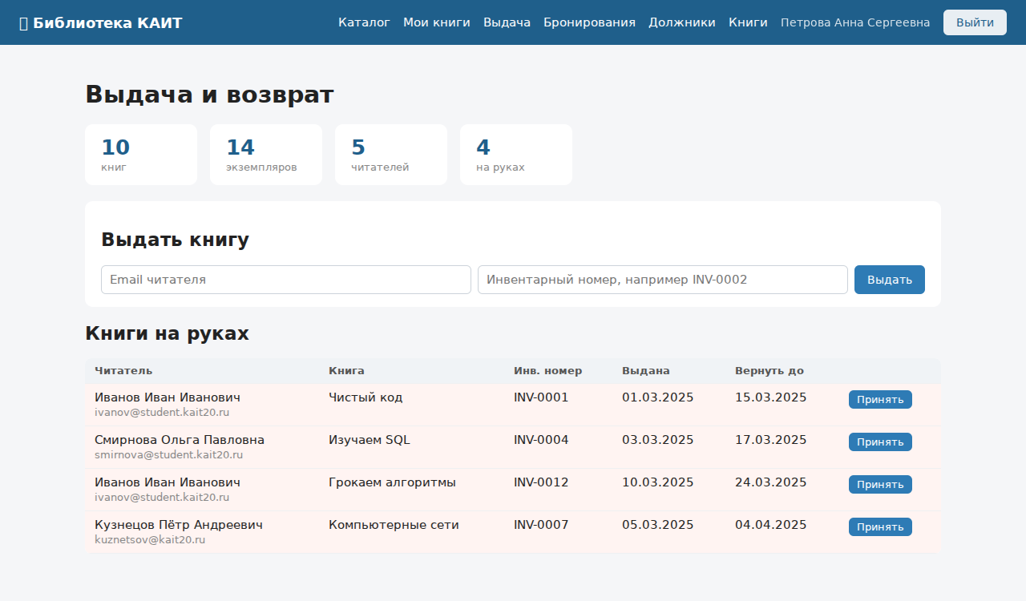
Рисунок 3 — Страница библиотекаря на тестовых данных

Фотоотчёт
Я сохранил снимки работающего приложения и результаты команд, которыми проверял структуру, историю и готовность модуля. На страницах используются учебные данные локального SQLite-стенда. Снимки каталога и страницы библиотекаря также включены в основной ход работы и приложения.
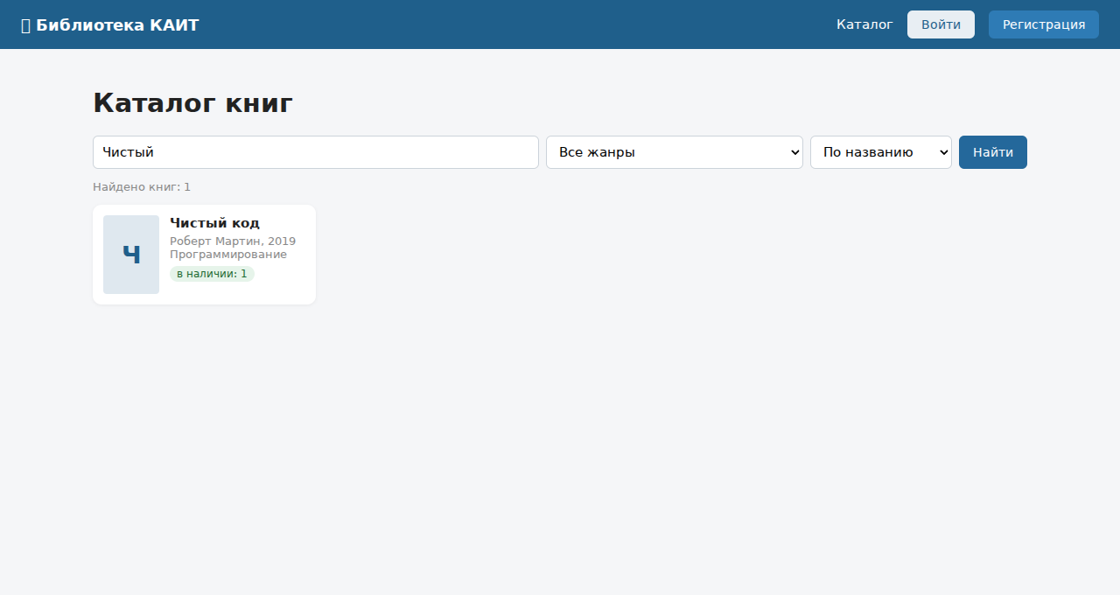
Рисунок 4 — Поиск книги по названию в каталоге
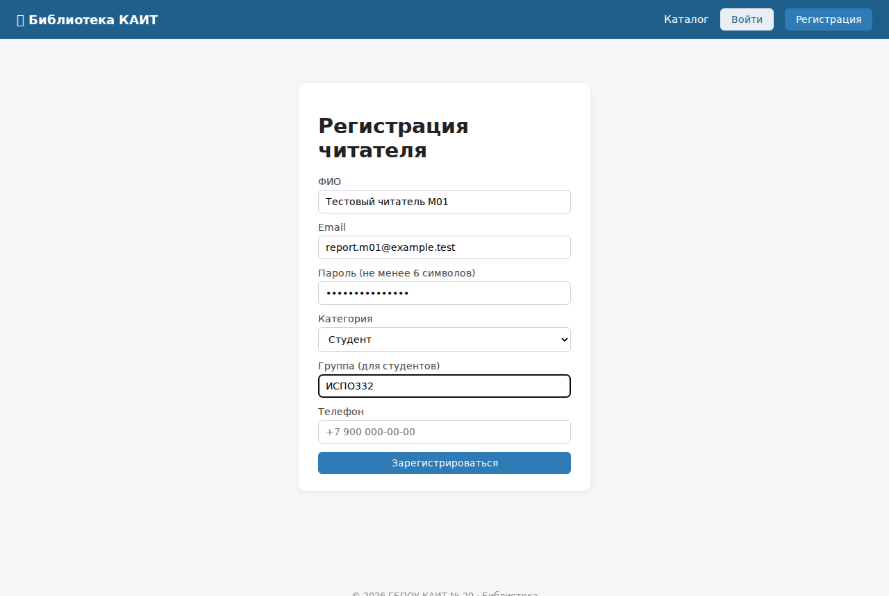
Рисунок 5 — Заполнение формы тестового читателя группы ИСПО332

Регистрация и сохранение бронирования
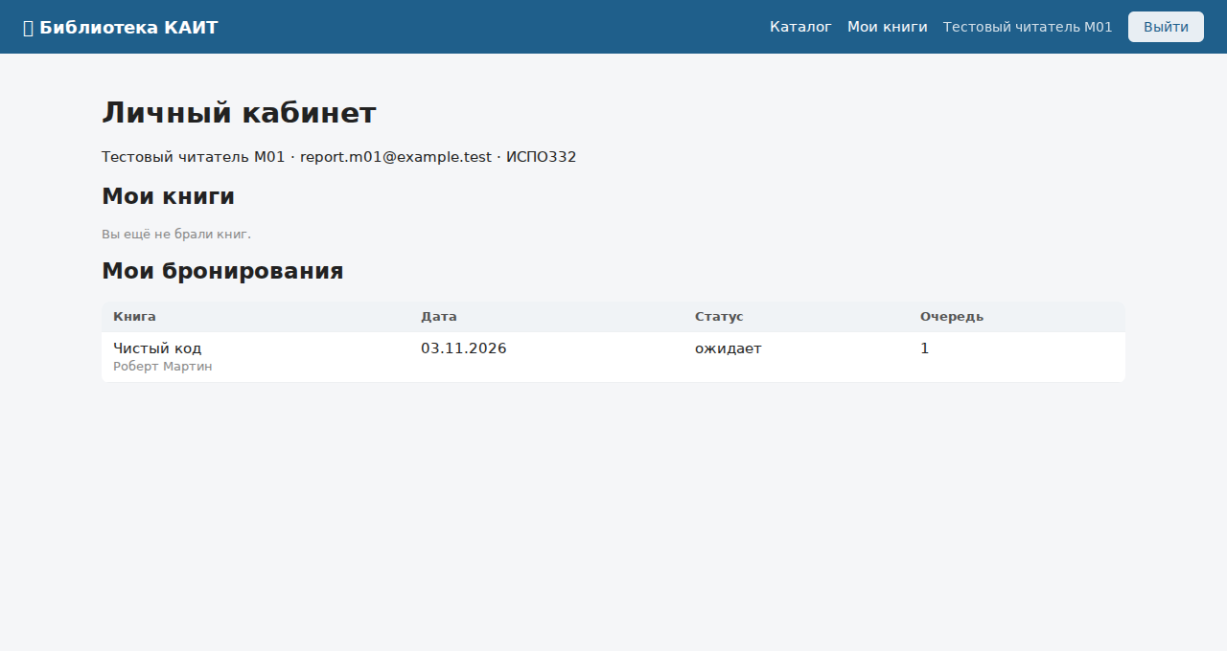
Рисунок 6 — Личный кабинет после бронирования книги
После отправки формы я проверил личный кабинет: выбранная книга отображается в списке бронирований. Проверка выполнялась на тестовой учётной записи.
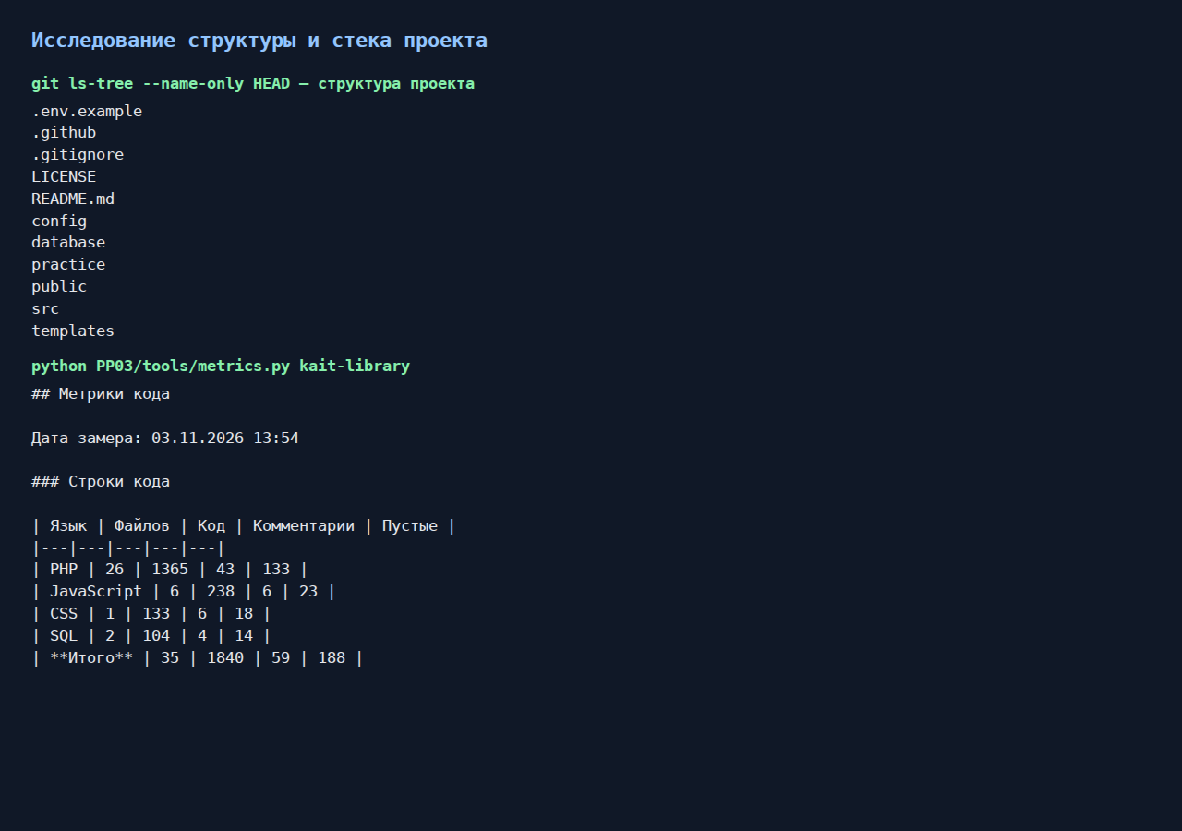
Рисунок 7 — Фактический вывод команд анализа структуры и объёма кода

История изменений и комплектность материалов
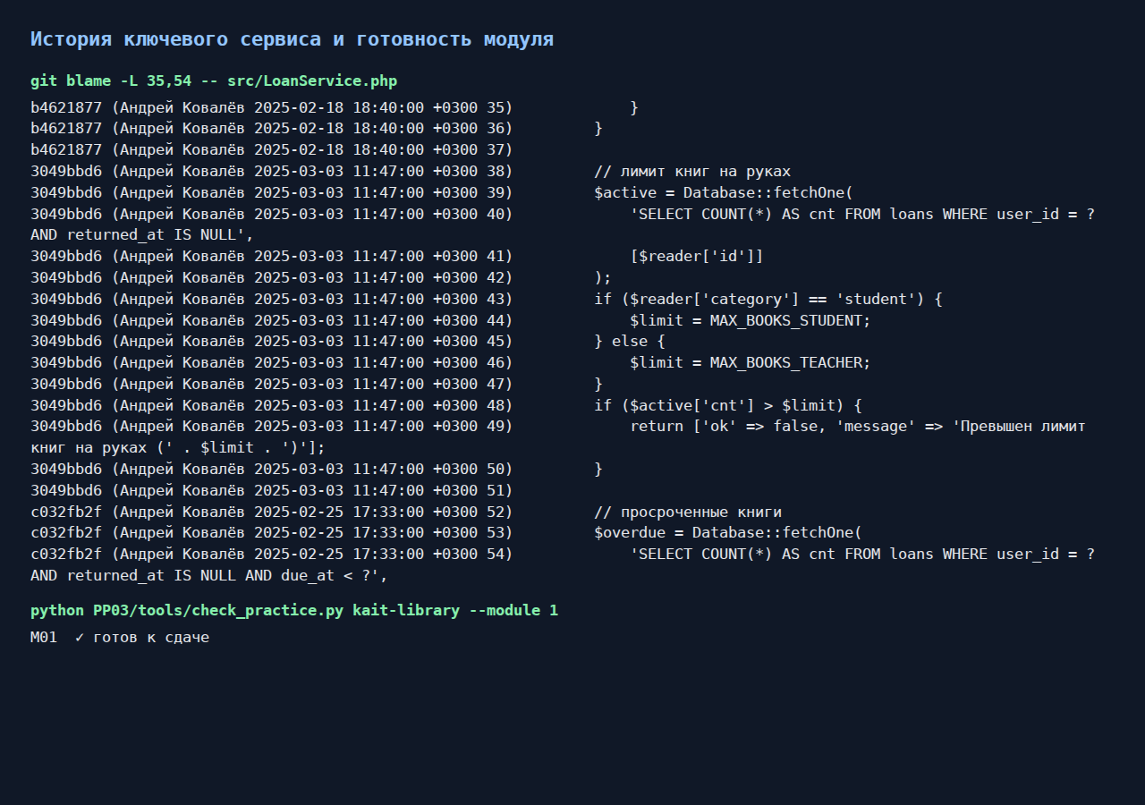
Рисунок 8 — Авторы строк сервиса выдачи и результат проверки готовности
Для анализа использован git blame по ключевому сервису LoanService.php. Штатный check_practice.py подтвердил наличие обязательных материалов модуля. Текстовый вывод команд сохранён рядом со снимками.
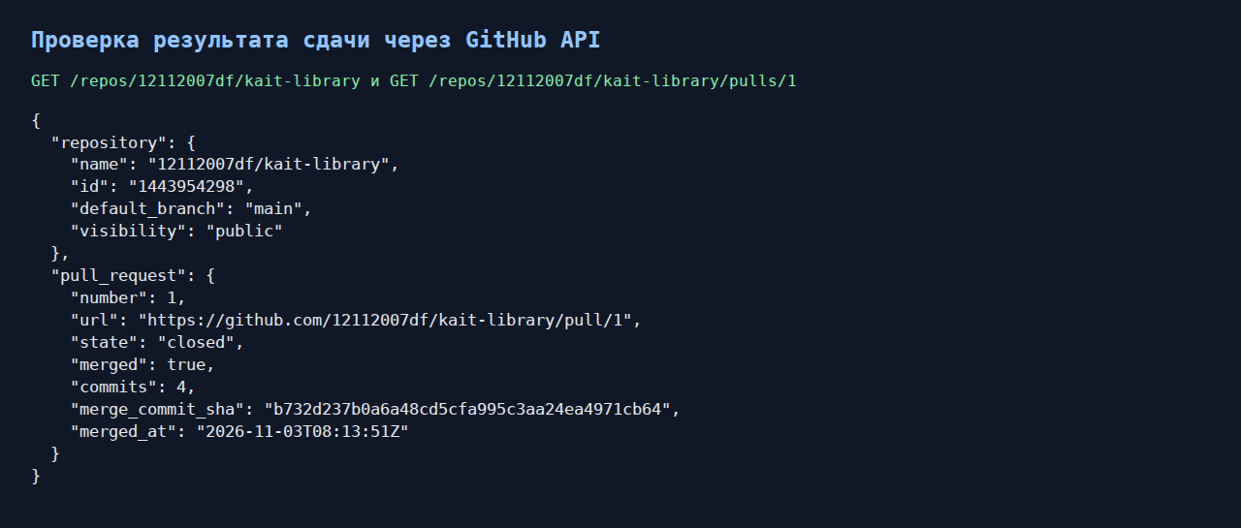
Рисунок 9 — Данные GitHub API о репозитории и слитом Pull Request

Репозиторий на GitHub
На главной странице моего репозитория видны ветка main, каталоги исходного кода и папка practice с результатами практики. Снимки интерфейса GitHub выполнены 03.11.2026.
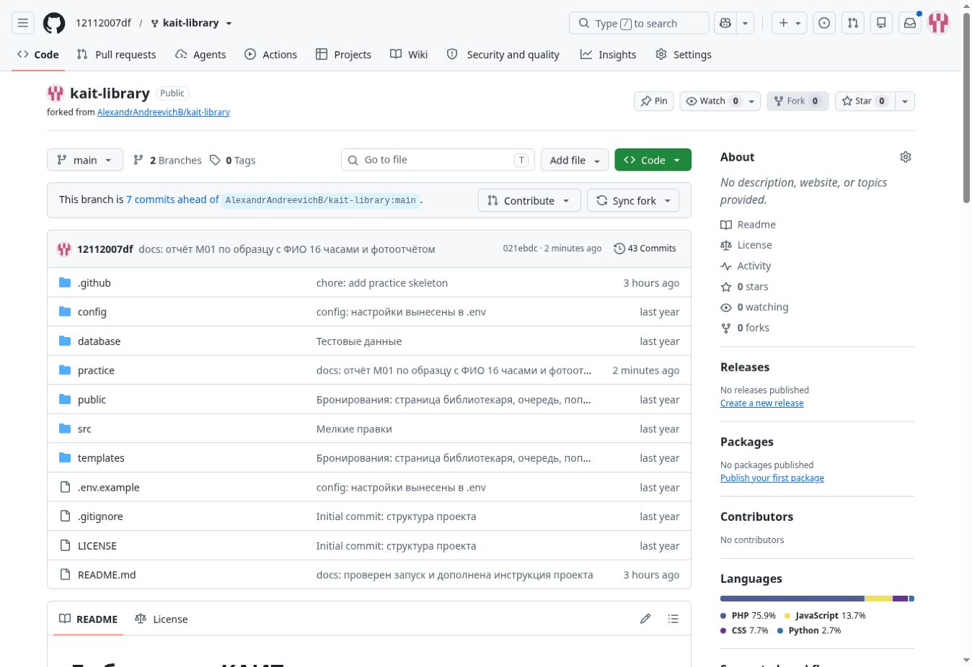
Рисунок 10 — Главная страница репозитория 12112007df/kait-library
https://github.com/12112007df/kait-library

Материалы первого модуля на GitHub
В каталоге practice/m01 находятся отчёт, паспорт и результаты исследования. На снимке показано прежнее имя ISPO332_Umarov_M01.docx; актуальный файл — Отчёт_03.10.2026.docx.
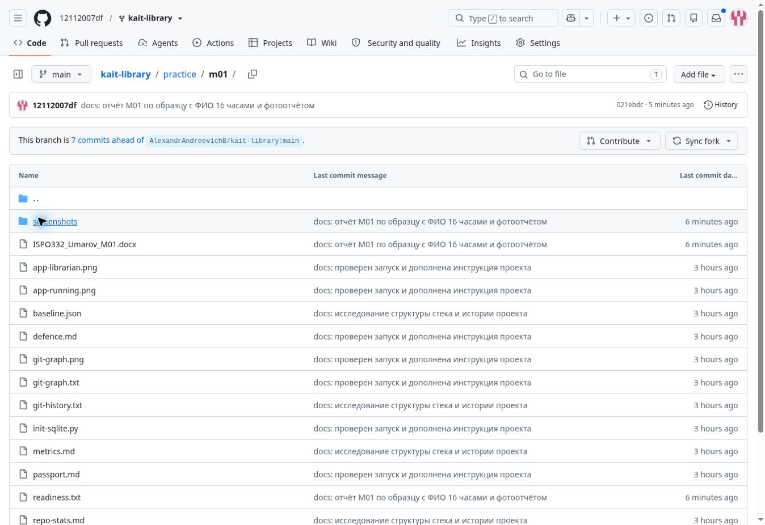
Рисунок 11 — Файлы модуля 1 в каталоге practice/m01
https://github.com/12112007df/kait-library/tree/main/practice/m01

Слияние первого модуля на GitHub
Pull Request № 1 имеет статус Merged: четыре коммита ветки practice/m01 включены в main. В описании PR зафиксированы состав первоначальной сдачи, проверка запуска и ограничения проекта.
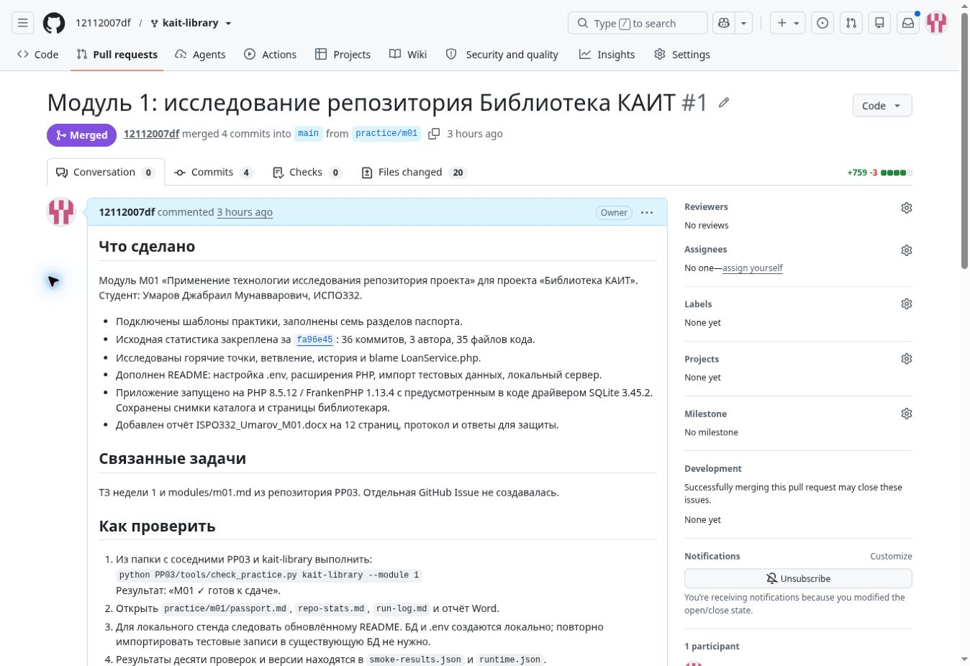
Рисунок 12 — Объединённый Pull Request № 1 по модулю 1
https://github.com/12112007df/kait-library/pull/1
На снимке PR показана первоначальная версия на 12 страниц. Текущий отчёт дополнен проверкой CSV и новыми метриками. Изменения сохранены в main отдельными коммитами; исходные снимки не редактировались.

Доработка проекта перед сдачей
Первоначальный срез fa96e45 содержит 1840 строк кода. Перед сдачей я добавил рабочую функцию экспорта каталога: библиотекарь или администратор скачивает CSV с учётом строки поиска, жанра и сортировки. В файл попадают сведения о книге и количестве экземпляров по состояниям. Доработка не использует сторонние пакеты и не меняет схему БД.
Кнопка «Скачать каталог CSV» размещена в каталоге для двух служебных ролей. Запрос books.export обрабатывается классом CatalogExport. Значения поиска передаются через подготовленные SQL-параметры, порядок сортировки выбирается из разрешённого списка. Кириллица записывается в UTF-8 с BOM; ячейки, начинающиеся с признаков формул, получают текстовый префикс.
Показатель | Исходный срез | После CSV
Файлы кода | 35 | 36
PHP | 26 файлов, 1365 строк | 27 файлов, 1529 строк
JavaScript | 6 файлов, 238 строк | 6 файлов, 282 строки
CSS и SQL | 237 строк | 237 строк
Всего строк кода | 1840 | 2048
Физических строк | 2087 | 2307
Повторный замер выполнен штатным metrics.py 04.11.2026; комментарии, пустые строки и материалы practice в 2048 строк не входят. Минимум 2000 строк для текущей версии выполнен. Исходные результаты 03.11.2026 сохранены в baseline.json, metrics.md и repo-stats.md, актуальные — в current-metrics.md и current-baseline.json.
Срез приложения с CSV: 3bb9b05c60d5d05ea2b3e504a01113054384a258. Дополнение и отчёт представлены в PR № 3.

Проверка доработанного проекта
Интеграционный сценарий test-catalog-export.py создаёт временную копию приложения и SQLite из schema.sql и seed.sql. Запросы выполняются к фактическому PHP-серверу; после проверки временная БД удаляется. Все 13 групп проверок завершились успешно. Протокол сохранён в csv-checks.json.
Группа проверки | Тестов | Результат
Синтаксис 27 PHP-файлов | 1 | Пройдено
Гость, читатель, библиотекарь и администратор | 3 | Пройдено
CSV: 10 книг, 11 полей и 14 экземпляров | 1 | Пройдено
Поиск, жанр, сортировка и пустые результаты | 4 | Пройдено
Неверные параметры и метод POST | 2 | Пройдено
Кавычки, переносы, формулы и книги без экземпляров | 1 | Пройдено
Работа исходного поиска после экспорта | 1 | Пройдено
Среда проверки: PHP 8.5.12 / FrankenPHP 1.13.4 и SQLite 3.45.2. Тест проверяет HTTP-ответы и HTML кнопки по ролям. Нажатие кнопки в браузере автоматически не проверялось; на основном MySQL/MariaDB этот сценарий не выполнялся.
Для запуска на личном Windows подготовлены start-library.cmd и windows-start.md. После установки Python и PHP помощник создаёт локальные настройки и тестовую SQLite, запускает сервер и открывает каталог. Собственный запуск и скриншот студент выполняет на своём компьютере; этот пункт и личный SSH, инструктаж и согласование проекта руководителем здесь не отмечены как выполненные.
На защите я могу показать исходный паспорт, объяснить различие двух срезов и продемонстрировать выгрузку: войти библиотекарем, открыть каталог, задать фильтр и нажать «Скачать каталог CSV». Файл должен содержать только отобранные книги и корректное количество экземпляров.

